# Praktikum 2

## 1. Pengantar

* Monitoring jaringan adalah proses pengumpulan data dan pengukuran terhadap suatu jaringan untuk mengetahui manajemen jaringan yang ada berjalan dengan baik serta berfungsinya perangkat – perangkat yang terkoneksi kedalam jaringan.
* Tahapan dalam sebuah sistem monitoring terbagi dalam 3 proses yaitu :

• Pengumpulan data monitoring.

• Analisis data monitoring.

• Menampilkan data hasil monitoring.

* Monitoring pada jaringan ada 2 yaitu :

• Connection monitoring yaitu monitoring yang dilakukan dengan tes ping antara monitoring station dan device.

• Traffic monitoring yaitu monitoring yang dilakukan dengan melihat paket aktual dari traffic jaringan.

## 2. Peralatan

1. Laptop atau PC
2. Wireshark

## 3. Pembahasan

Tes koneksi atau “ping” bekerja pada layer aplikasi. Tetapi dalam prosesnya menggunakan Internet Control Message Protocol (ICMP) untuk menentukan tujuan dan berapa lama paket dapat dikirim.

* ICMP adalah protokol yang bertugas mengirimkan pesan atau paket kesalahan dari perangkat jaringan komputer.
* Pesan kesalahan tersebut ada 2 tipe yaitu :

• ICMP Error Message : Pesan yang terjadi pada kesalahan jaringan.

• ICMP Query Message :Pesan yang terjadi apabila paket mengirimkan informasi tertentu yang berkaitan dengan kondisi jaringan.

* Wireshark merupakan salah satu tools atau aplikasi penganalisa kinerja jaringan. Data yang dihasilkan dapat berupa capture paket – paket dan informasi yang berlalu – lalang dalam jaringan, sampai digunakan untuk sniffing (informasi mengenai user dan password).
* Wireshark dapat berjalan pada berbagai sistem operasi seperti Windows, Linux, Mac OS, BSD, dan Solaris.
* Tampilan seperti gambar dibawah ini berarti Wireshark sudah dapat digunakan. Selanjutnya klik Interface List untuk melihat daftar interface yang akan dicapture.
* Sebelum Scanning dimulai, tekan Windows + R lalu ketikkan “cmd” untuk membuka Command Prompt. Ketika command prompt sudah terbuka, ketikkan “ipconfig” untuk mengetahui alamat IPmu.
* Beritahukan IPmu ke temanmu, dan mintalah IP temanmu. Lalu dari Command Prompt itu, ketiklah “ping IP_TEMANMU -t”. Lalu bukalah Wireshark.

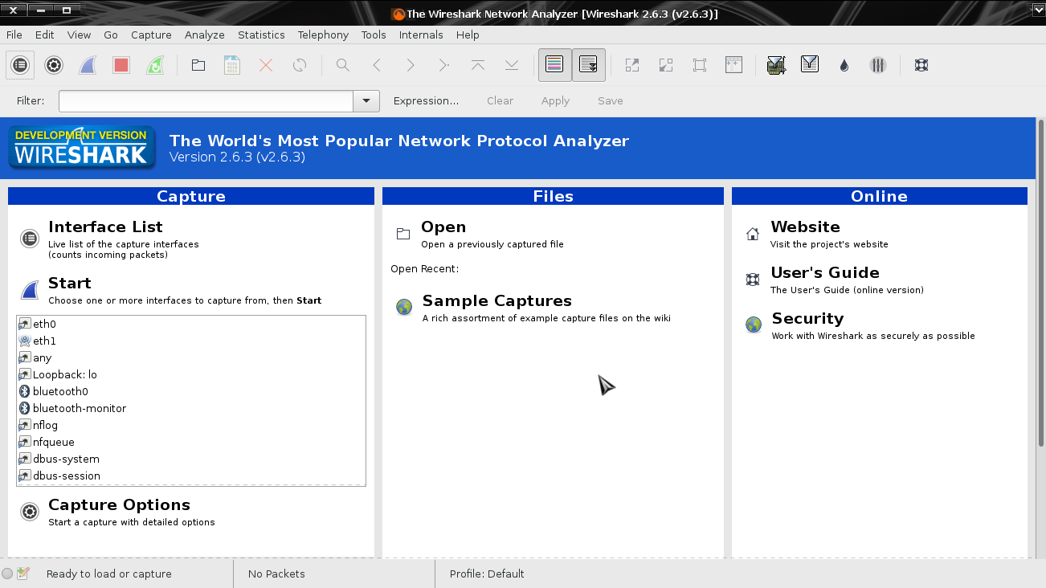

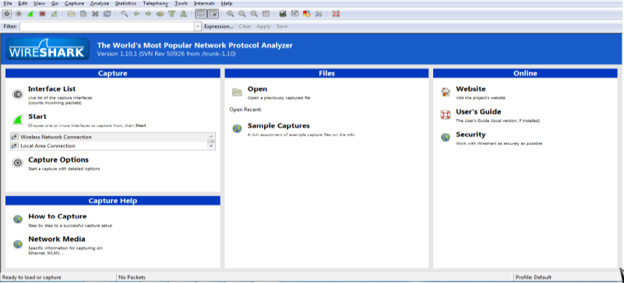untuk versi Windows

* Untuk mulai scanning pilih Adapternya, lalu klik Start.
* Atau Klik Capture Options, lalu centah Adapter mana yang akan digunakan untuk scanning.
* 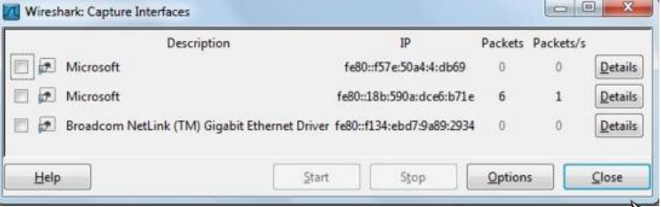Adapter yang terlihat tergantung dari NIC yang terpasang di dalam Komputer. Pilih IP dengan kelas C (contoh: 192.168.x.x), karena biasanya IP ini digunakan untuk jaringan LAN.
* Jangan lupa klik Start
* Jika dilakukan dengan benar akan muncul daftar paket-paket yang mengalir (jika ada konektivitas internet atau kegiatan jaringan lainnya)
* 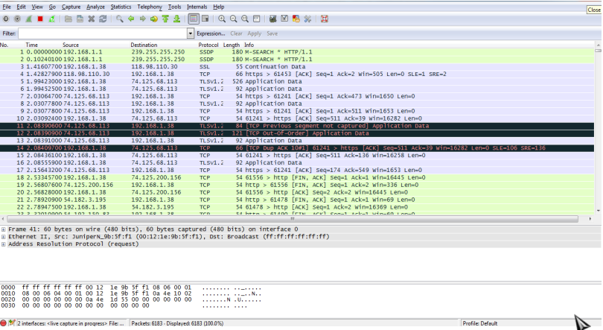Dibagian Filter, ketiklah ICMP untuk memperlihatkan PING yang sedang berlangsung di antara kamu dan temanmu.
* Jika ingin berhenti scanning, klik Kotak Merah dibagian Toolbar atas.
* Dengan paket yang sudah kamu lakukan kamu dapat:
  + Melihat statistik paket yang terkirim (Menu Statistic)
  + Grafik I/O (Menu Statistic)
  + FlowGraph (Aliran Paket) (Menu Statistic)

## 4. Penugasan

* Instal Monitoring Analyzer Wireshark dan buatlah Capture salah satu alamat Website yang anda ketahui. Hindari website sosial media, atau streaming video, atau online shop yang mainstream!
* 1 Kelompok 3 orang mengakses web yang sama.
* Subjek tugas adalah **kd_pra2_klp1 / kd_pra2_klp2,** hanya **file PDF yang dikirim**
* Deadline tugas 1 minggu, sebelum jam praktek dimulai
* Hal-hal yang perlu dilaporkan:
  + Statistika masing-masing protokol (http, tcp, udp, ssl) beserta penjelasannya (lihat presentasi Monitoring)
  + I/O Graph beserta penjelasannya
  + Flow Graph beserta penjelasannya
* Pastikan paket data di filter sesuai protokolnya masing-masing dengan mengetik nama protokolnya (UDP, TCP, HTTP, SSL) di box Filter. (Untuk statistika paket, dan Flow Graph)
* Untik I/O graph tidak perlu difilter terlebih dahulu, namun filter diisi di Window I/O Graphnya. Lihat gambar bawah
* 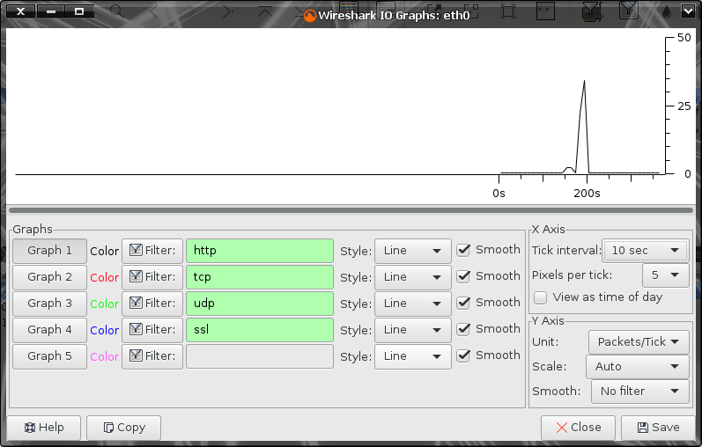Ketika mau menampilkan Flow Graph, pastikan sudah difilter menurut protokolnya masing-masing, dan hanya tampilkan yang sudah difilter. Lihat gambar di bawah.

